红包流程
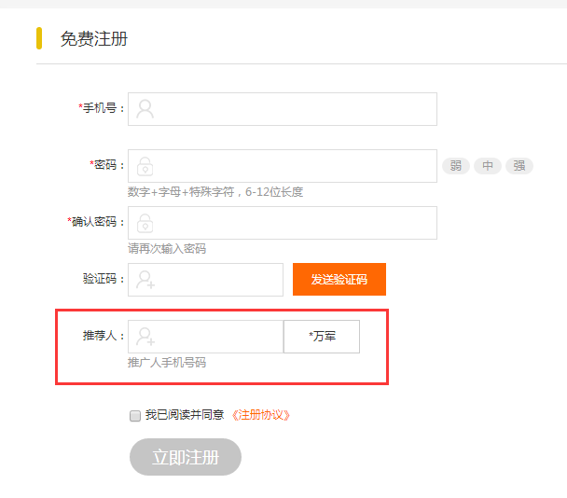
- 红包推荐方式
- 、填写推荐人的手机号
- 、复制推荐链接，链接识别方式：系统给用户生成随机码，如：
https://www.youxuanbao.cn/User/register/ruser/303935716d5a7a4f58323543704255.html

2、注册推荐人填写，如果没有推荐人可不填
无推荐人的用户，在平台所有的投资不享受红包。红包金额为0。
有推荐人的用户，推荐人享受被推荐人的投资金额收益的红包（红包计算方式见详细文档）。
- 个人中心我的红包
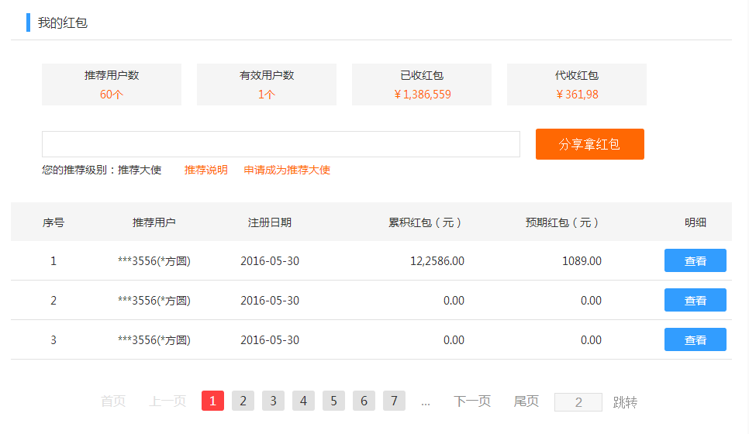
推荐用户数：显示推荐用户数，
有效用户数：有效用户为在平台有过投资记录的用户，
已收红包：已收红包为被推荐人已投资且项目已结束，项目结束后本息归还投资者，推荐人则享受红包。
代收红包：推荐人投资且项目没有结束，则被推荐人享受代收红包。
累积红包：推荐用户投资且项目已结束，享有的红包。
预期红包：推荐用户投资项目没有结束。

推荐用户：****5737（*万军），如果该用户已认证则显示账号加姓名，姓名首字母*号代替。未认证用户显示****5737（未认证）。
查看明细：产看推荐用户所有的投资记录，目的是查看红包来源明细。给用户一个平台透明的感觉。明细显示如下：
